Примерни въпроси и отговори

# Пояснение

Този документ съдържа само въпроси и отговори с доста минимални обяснения. Подходящ е за наизустяване при подготовка за изпит.

Въпрос 1:

Каква е сложността (времева и пространствена) на итеративното търсене по нива (Iterative Deepening)? Обяснете всички използвани в отговора величини.

Отговор:

Времева сложност: O(bd)

Пространствена сложност: O(bd)

Където: b – коефициентът на разклонение на графа на състоянията; d – дълбочината на най-плитката цел.

Въпрос 2:

Даден е ориентиран граф, представен чрез поредица от факти от вида arc(<Node1>,<Node2>,<Cost>), всеки от които означава, че в графа съществува дъга с начало <Node1>, край <Node2> и дължина (цена) <Cost>:

arc(s,a,1), arc(s,d,3), arc(s,f,4), arc(a,b,1), arc(d,e,3), arc(f,g,4), arc(b,c,1), arc(e,g,1), arc(c,g,1).

Дадена е също така поредица от факти от вида h(<Node>,<Cost>), дефиниращи евристичната функция, с помощта на която се пресмята приближена стойност <Cost> на разстоянието от възела <Node> до възела “g”:

h(a,3), h(b,2), h(c,1), h(d,2), h(e,1), h(f,3), h(g,0), h(s,4)

Ако се търси път в графа от възела “s” до възела “g”, посочете решението, намерено с използване на всеки от посочените по-долу методи за търсене:

1. Depth-first search, b) Best-first search, c) A* search.

Отговор:

1. Depth-first search: s, a, b, c, g. (считам, че при обхождане в дълбочина избираме наследниците по азбучен ред).
2. Best-first search: s, d, e, g.
3. A* search: s, a, b, c, g.

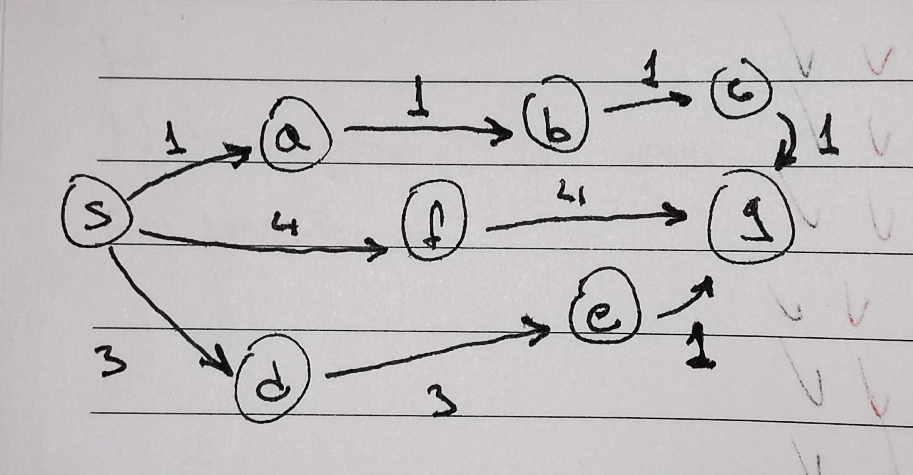

Въпрос 3:

Посочете верните твърдения за евристичната функция от предходния въпрос:

a) Евристичната функция е приемлива (оптимистична).

b) Евристичната функция не е приемлива (оптимистична).

c) Евристичната функция е консистентна.

d) Евристичната функция не е консистентна.

Обосновете избраните отговори.

Отговор:

Верни: a), c).

Евристичната функция h е консистентна, защото за всеки връх n е изпълнено h(n) ≤ c(n, n’) + h(n’), където n’ e дете на n и c(n, n’) е цената на реброто между тях. Всяка консистентна евристика е приемлива, следователно h е и приемлива.

Въпрос 4:

**Кои възли на игровото дърво от фигурата по-долу ще бъдат отсечени при прилагане на алфа-бета процедурата за това игрово дърво? Предполага се, че генерирането и оценяването на наследниците на възлите се извършва от ляво на дясно, а право на ход в корена на дървото има Max.**

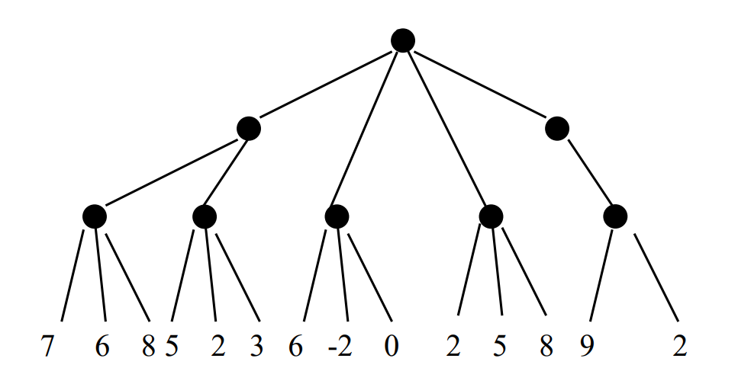

Отговор:

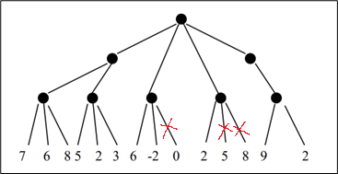

**Задрасканите клонове няма да се разглеждат. Прочети за алфа-бета процедурата в Интернет, за да видиш как се получава отговора. На кратко най-важното за запомняне е, че Max променя само алфа, а Min само бета, и когато алфа ≥ бета това отсичаме необходените наследници на връх.**

****Въпрос 5:****

**Как се удовлетворява конюнкция от цели в алгоритъма за планиране на системата STRIPS?**

Отговор:

**Поддържа се стек на целите и усилията по решаването на задачата се съсредоточават върху целта във върха на стека. Алгоритъмът за планиране завършва при получаване на празен стек на целите, т.е. когато всички цели са удовлетворени. (Забележка: това може и да не е точният отговор на този въпрос, но нямам време да се ровя повече)**

****Въпрос 6:****

**Кой от следните алгоритми за търсене изисква най-малко памет?**

**a) Търсене в ограничена дълбочина (Depth-bound Search),**

**b) Търсене по метода на най-бързото изкачване (Hill Climbing),**

**c) Търсене с равномерна цена на пътя (Uniform Cost Search),**

**d) Итеративно търсене по нива (Iterative Deepening).**

**Обосновете избрания отговор.**

Отговор:

**Най-малко памет изисква b) (търсене по метода на най-бързото изкачване), защото при него в списъка open/fringe пазим единствено най-добрия елемент (в съответствие с евристиката). При другите алгоритми в общия случай пазим повече от един елемент в open/fringe.**

****Въпрос 7:****

Обяснете същността на правия извод (изводът, управляван от данните) при системите, основани на правила.

Отговор:

Прав извод: елементите в левите страни на правилата се съпоставят с елементите на работната памет. Генерират се верните следствия от съдържанието на работната памет и базата от правила.

Въпрос 8:

Обяснете същността на обратния извод (изводът, управляван от целите) при системите, основани на правила.

Отговор:

Обратен извод: елементите на десните страни на правилата се съпоставят с предварително зададена цел. Проверява се дали целта е следствие от съдържанието на работната памет и базата от правила.

Въпрос 9:

Какво представляват стратегиите за разрешаване на конфликтите (conflict resolution strategies) при системите, основани на правила?

Отговор:

Стратегиите за разрешаване на конфликтите са стратегии за избор на правило от конфликтното множество – например избор на първото възможно правило, което не предизвиква зацикляне; избор на най-актуалното правило; избор на правилото с най-сложното/най-простото условие и други. Конфликтното множество е множеството от правила, чиито леви страни се удовлетворяват от съдържанието на работната памет на текущата стъпка от работния цикъл на интерпретатора.

Въпрос 10:

Какви са основните типове дъги в семантичните мрежи? Дайте по един пример за всеки от изброените типове.

Отговор:

1. тип „подмножество“ (описват релации от тип клас – суперклас);

Пример:



1. тип „елемент“ (описват релации от тип обект – клас);

Пример:



1. тип „функция“ (описват свойства на обектите и класовете).

Пример:



Въпрос 11:

Какви са основните типове възли в семантичните мрежи? Дайте по един пример за всеки от изброените типове.

Отговор:

1. релационни константи (таксономични категории или свойства);

Примери: животно, автомобил, растение.

1. обектни константи (предмети или обекти от областта).

Примери: лъв, Опел Астра, хвойна.

Въпрос 12:

Дайте два примера за смесен извод върху Бейсовата мрежа, дадена на фигурата.

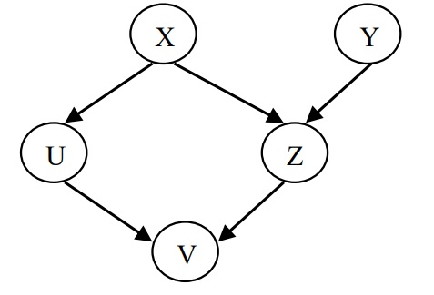

Отговор:

1. P(U | X ∧ ØZ)
2. P(Z | V ∧ Y)

За да е смесен извод, трябва в лявата страна на условната вероятност да стои някой от „средните възли“, а в дясната – израз от останалите (това е изключително опростено обяснение, но би трябвало да решава вярно задачата).

Може вместо пример за смесен извод да се иска пример за:

1. Диагностика – от следствие към причината.

Пример: P(Y|V)

1. Предсказание – от причината към следствието.

Пример: P(V|X)

1. Междупричинен извод – между причините за дадено следствие.

Пример: P(X|Y)

Въпрос 13:

Представете чрез разделена семантична мрежа (partitioned semantic net) следното изречение: “All players like the referee.”

Никаква идея как става това.

Въпрос 14:

Постройте класификационно дърво за понятието цитрусов плод по данните в таблицата:

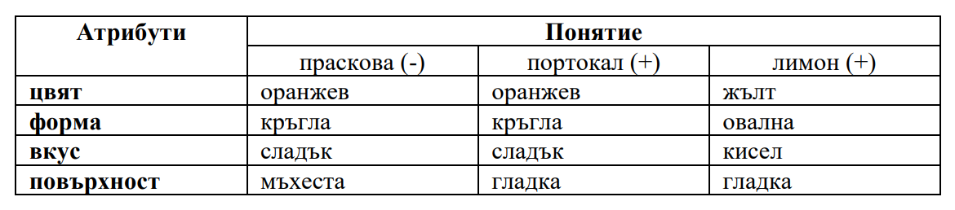

Отговор:

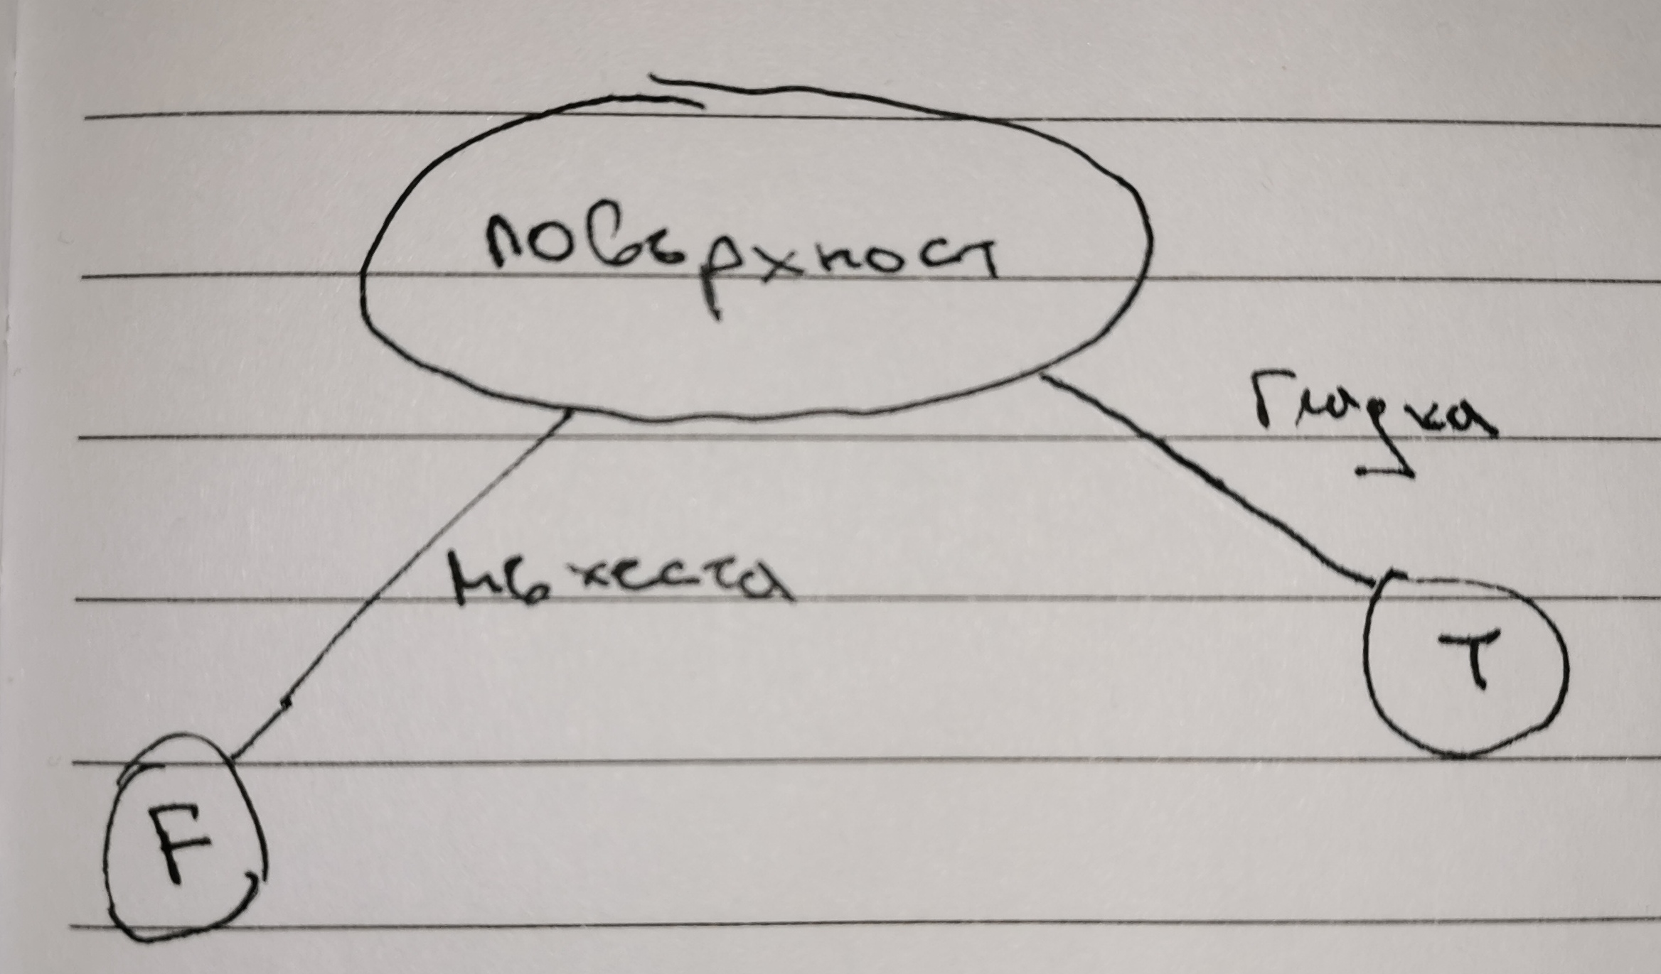

Това дърво еднозначно определя обучителните примери. Общо взето, като го строим гледаме кой атрибут ще ни даде по-плитко (и значи по-малко) дърво.

Въпрос 15:

Обяснете предназначението и опишете накратко метода на k най-близки съседи (k-NN).

Отговор:

Най-често ползваме при задача за класификация. Числото k определя броя на най-близките екземпляри на класове измежду обучаващите примери, които участват в определянето на решението за класификация на тестовия пример. Тестовият пример се класифицира като представител на класа, който се среща най-често сред неговите k най-близки съседи. Ако повече от един клас се среща най-често сред най-близките k съседи на тестовия пример, той обикновено се класифицира в съответствие с класа на най-близкия свой съсед сред конкуриращите се.

Въпрос 16:

Опишете алгоритъм за построяване на класификационно дърво.

Отговор:

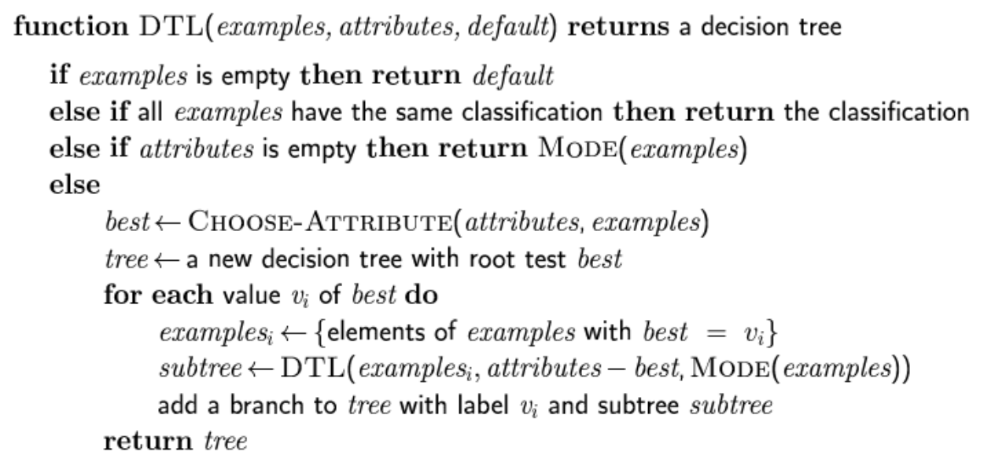

DTL – decision-tree-learning

Mode() – връща най-често срещания екземпляр

Choose-Attribute() – връща атрибута, който се счита, че ще раздели примерите, така че дървото да е възможно най-плитко.

Въпрос 17:

Дефинирайте функцията на изхода на двуслойния персептрон.

Отговор:

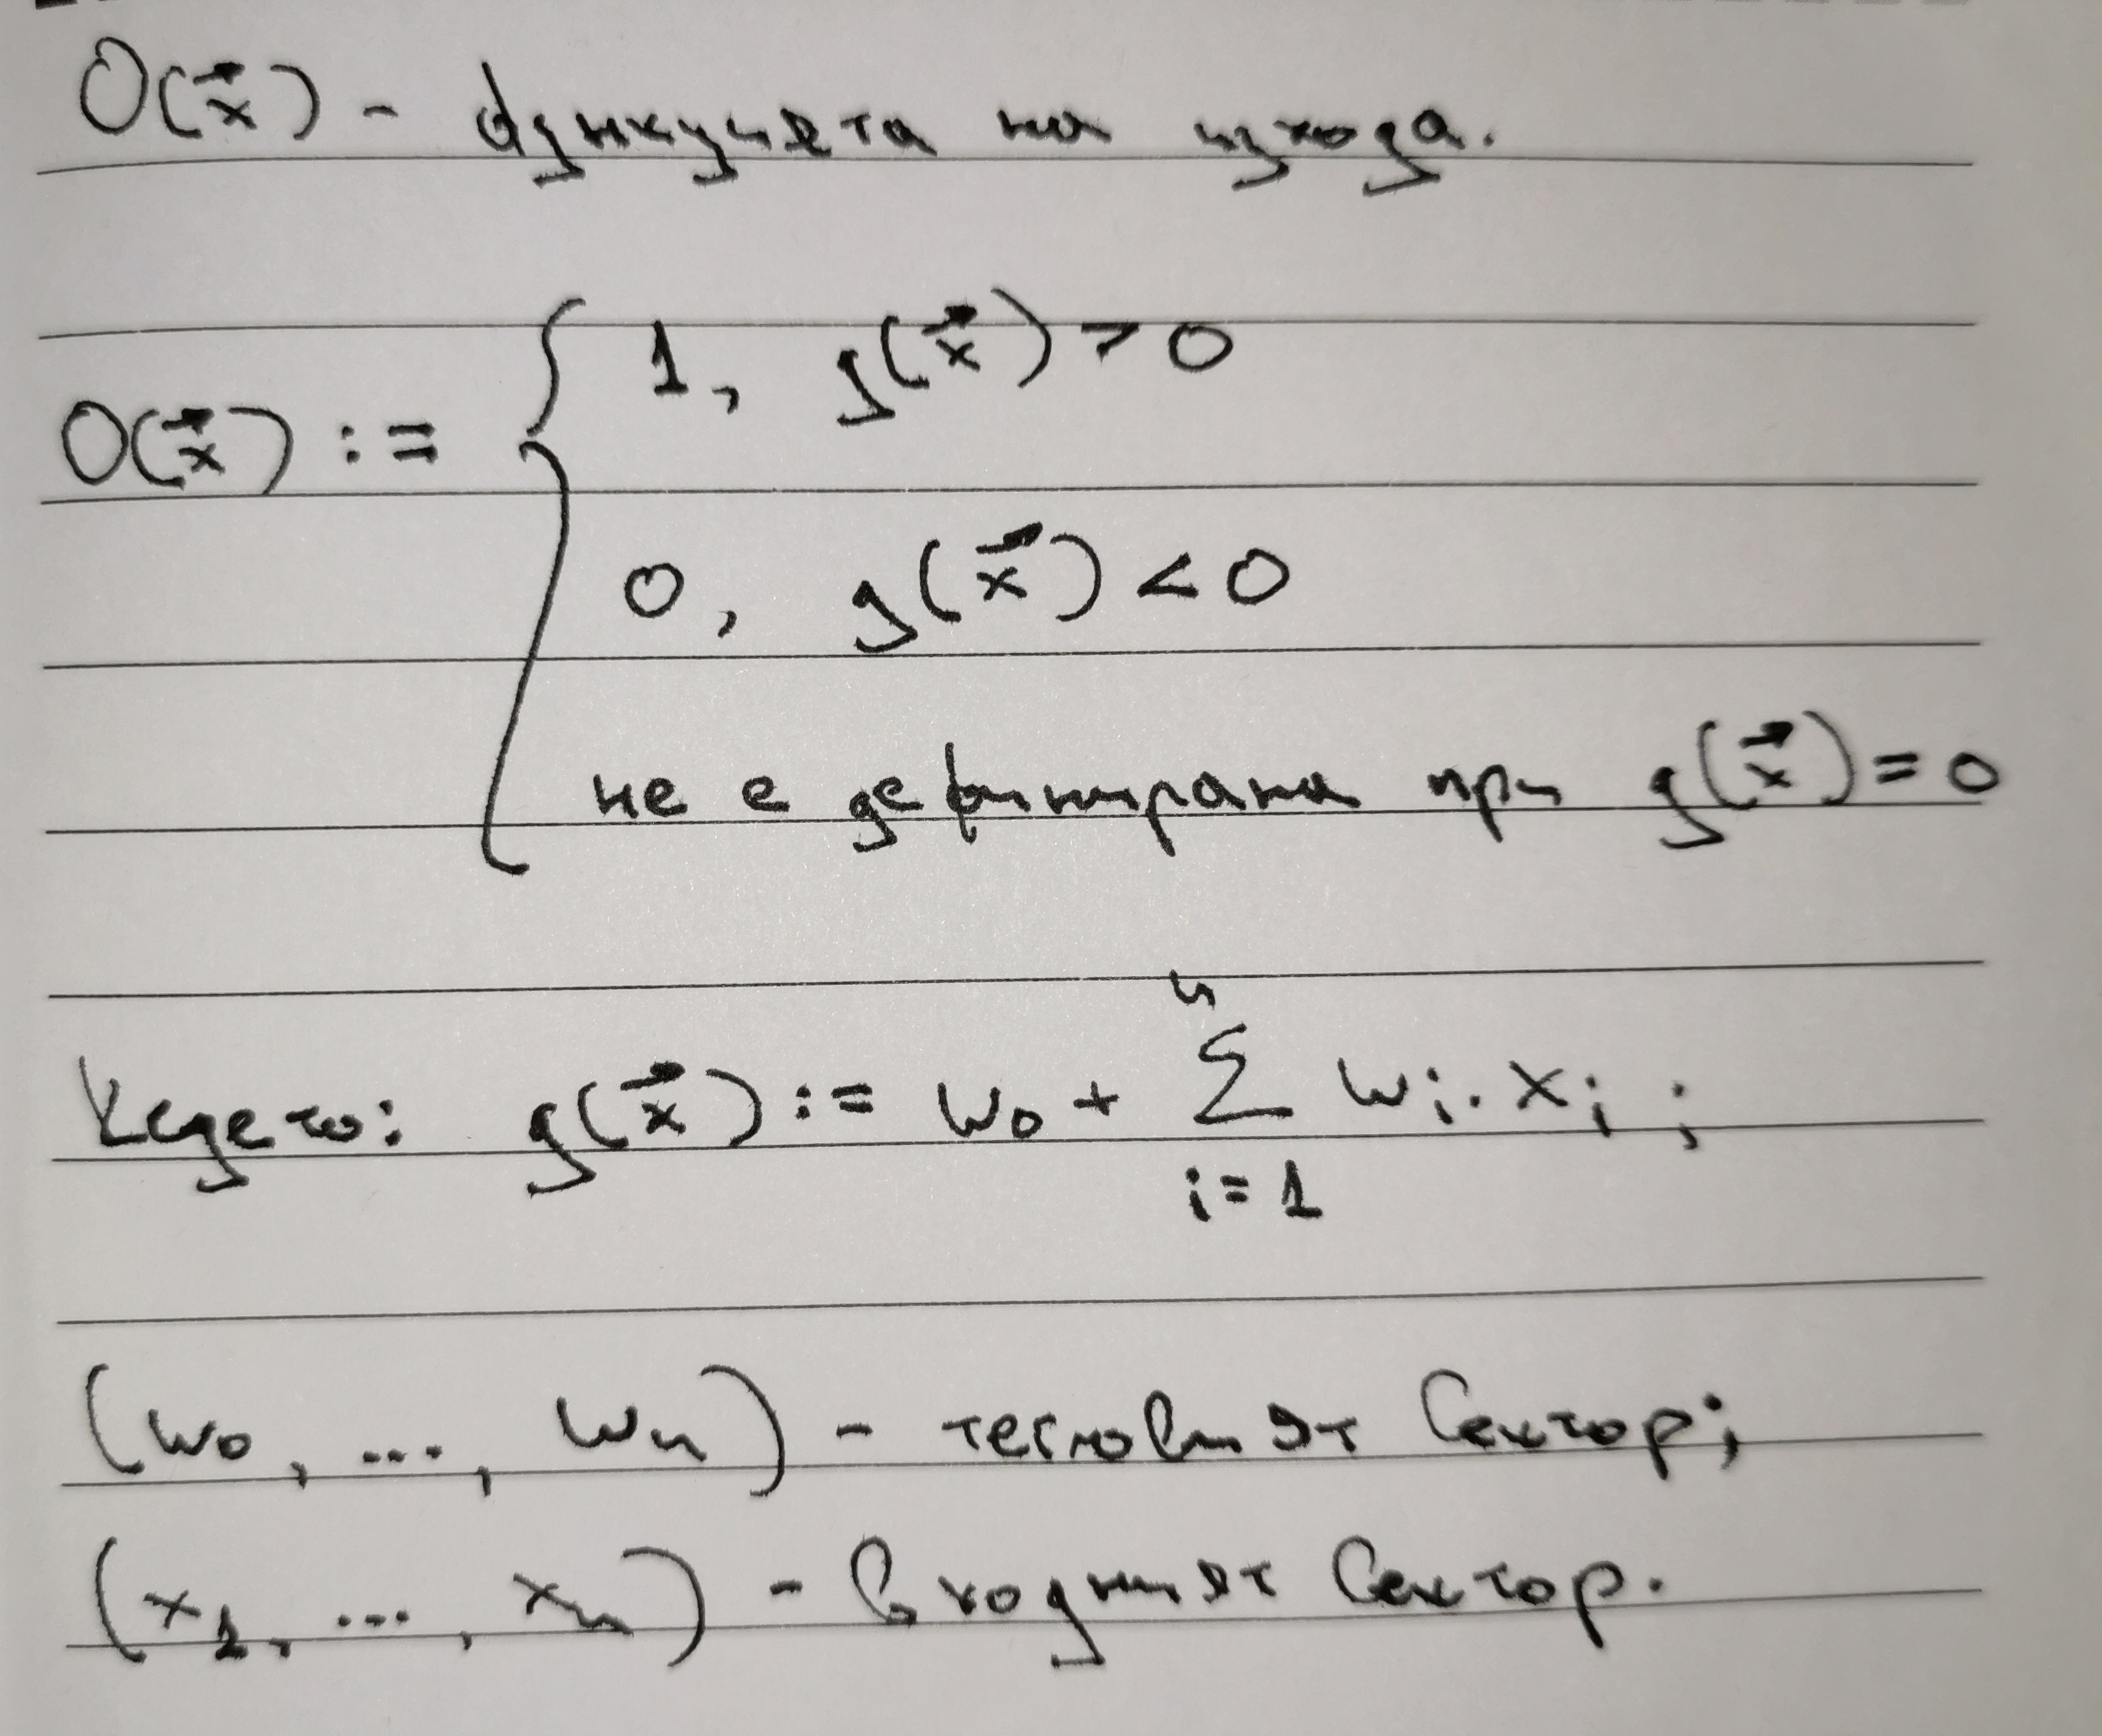

Въпрос 18:

Опишете накратко обучаващото правило на двуслойния персептрон.

Отговор:

